5. Jehlan – práce k hodnocení
Buď napiš výsledky přímo do souboru a odešli na moji mailovou adresu anebo si vytiskni, vyplň, ofoť a odešli na moji mailovou adresu nebo počítej na úplně jiný papír – ofoť a pošli na moji mailovou adresu nejpozději do 5.5. do večera.
- Doplň tabulku:

Pravidelný jehlan |  |  |  | pětiboký
Podstava
Počet vrcholů |  |  | 7
Počet hran | 8
Počet bočních stěn
Obrázek |  | 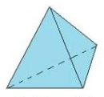

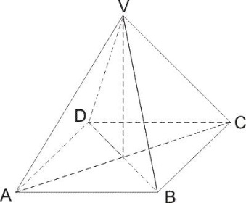
A B C
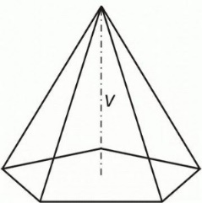
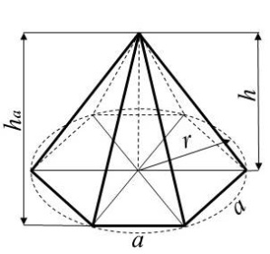

- Vyber správná vzoreček pro výpočet povrchu jehlanu:
A  S = 4πr² S = S_{p} + S_{pl} | B  S = S_{p} + S_{pl} | C  S = πr² + πrs

- Vypočítej povrch pravidelného čtyřbokého jehlanu s podstavnou hranou délky a = 10 cm a stěnovou výškou v_{s} = 8 cm.
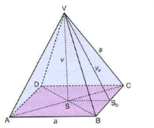

- Vypočítej povrch pravidelného čtyřstěnu s podstavnou hranou délky 30 cm.



- Vypočítej povrch a objem pravidelného čtyřbokého jehlanu s podstavnou hranou délky 16 cm, výškou jehlanu v = 6 cm.
- Bonus (nepovinný): Střecha kostela má tvar pravidelného čtyřbokého jehlanu s podstavnou hranou délky a = 3,1 m a výškou 2 m. Vypočítej, kolik m² plechu je třeba k pokrytí střechy. Na přesahy a okraje připočítej 12 % materiálu.
(návod – střecha je pouze plášť jehlanu + 12 % navíc – zaokrouhluj)

